El fervoja mondo 2/2020

Britio: Brita ARF 2 povas pli multekostiĝi al 106 miliardoj da pundoj

Disputada projekto de brita ARF 2 (Altrapida Fervojo - HS 2) povas plimultekostiĝi al 106 miliardoj da pundoj (sterlingaj funtoj), tamen malgraŭ tio ĝi povas ankoraŭ plu daŭrigi.
Nepublika laborversio de la teksto, per kiu disponas periodaĵo Financial Times, parolas pri granda risko, ke kosto de la projekto plialtiĝos pri 20% de originaj 81 al 88 miliardoj da pundoj, anoncitaj en septembro 2019. Per tio kostoj de la projekto ARF 2 kreskus preskaŭ duoble laŭ origine supozataj en alto ĉirkaŭ 57 miliardoj da pundoj.
Laŭ kurantaj planoj fazo 1 inkluzivas konstruon 220 km da ARF por rapido 360 km/h inter Londono–Euston kaj Birmingham Curzon Street. La fazo 2A longa 69 km estas daŭrigo de ARF norden el Crewe al Manĉestro kaj 198 km el Birminghamo al Leeds. Ĉe fazo 2B estas supozata revizio de la origina plano al nova ARF kaj kunligo kun kombinaĵo ARF kaj konvencia linio.
Laŭ Financial Times tiu ĉi linioparto ne estos finkonstruita antaŭ jaro 2040, tio signifas pri dek jarojn pli poste ol laŭ origina harmoniiga plano. La revizio de la projekto kun celo malaltigi kostojn de la projekto inkluzivas interesigon de privataj evoluantoj (developeroj) pri konstruo de stacioj, malpli alta teknika specifiko, pli bona kontrolo de elspezataj financoj, kaj malaltigon de permesiva povumo al 14 trajnoj en horo anstataŭ originaj 18 trajnkunligoj.
La informo estis eldonita fine de la jaro 2019. La plej grandaj britaj konstruaj kompanioj jam skribis leteron al la ĉefministro Boris Johnson, en kiu ili avertas antaŭ "nekorekteblaj domaĝoj"en industrio kaj perdo de miloj de laborlokoj, se la projekto estos nuligita.
Fonto: https:// www.railjournal.com/news/hs2-could-cost-106bn

Ĉeĥio: En urbo Přerov estis transdonita jam centa riparita CityElefant

Filia kompanio de Ĉeĥaj Fervojoj – Vagonriparejo (DPOV) en urbo Přerov (Moravio) transdonis 11an de decembro 2019 jam centan riparitan elektran duetaĝan trajnunuon de Ceĥaj Fervojoj serio 471 CityElefant, kiu trairis riparon de pli granda ŝtupo. Trivagona trajnunuo 471.017/971.017, kiu havas sian hejman lokdeponejon en Prago, estis ĉe partopreno de la dungitoj DPOV kaj la patrina firmao ČD komisione transdonita kaj poste plenumis ekzamenveturon sur fervoja linio el Přerov ĝis stacio Nedakonice kaj reen.
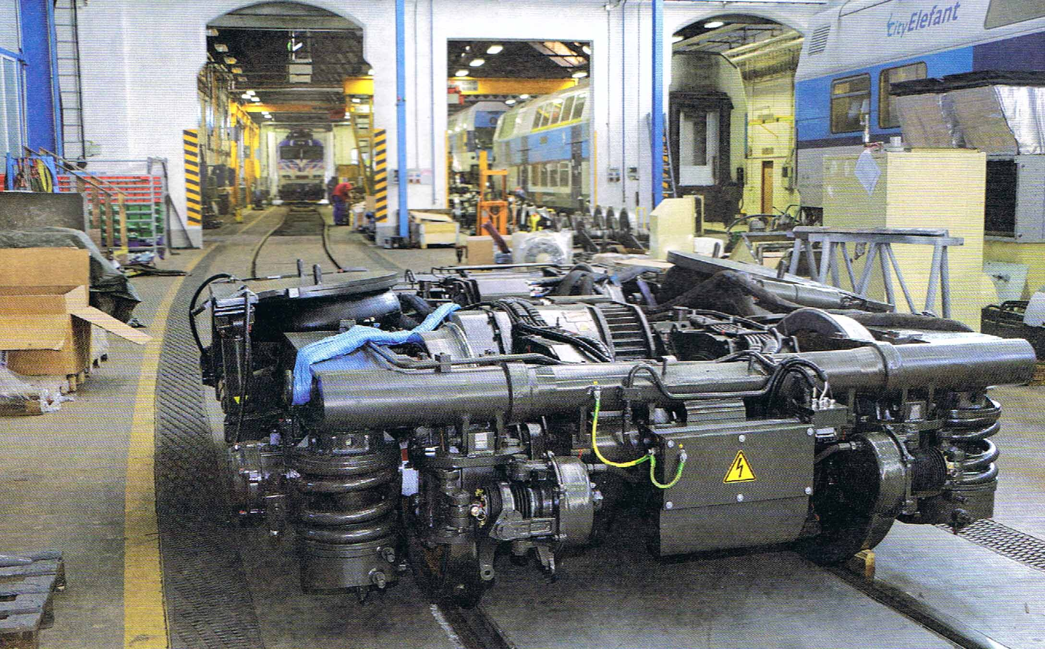
CityElefant kun seria numero 1017 plenumis tiel, same kiel ĝiaj antaŭuloj, riparon de pli alta grado, markitaj kiel Evy. Ĉi tiuj estas en Přerov plenumataj jam ekde la jaro 2016. Kiel akcentis direktoro de la Ekspluatada centro de la riparoj Petr Sovadina, la kompanio DPOV estas unusola en kadro de Ĉeĥa respubliko, kiu specialiĝas al riparoj de CityElefantoj. Primare la riparejo aktivas enlande, sian riparaktivadon ĝi plivastigas ankaŭ por similaj slovakaj trajnunuoj de la kompanio ZSSK, konataj kiel Jánošík. Krom la konataj "malligadoj", do riparoj markitaj Eva, ili en Přerov specialiĝas al riparoj post eksterordinaraj okazaĵoj, perfortaj difektigoj aŭ fruntkolizioj (kunpuŝiĝoj). Al aliaj laboroj apartenas ekzemple transpontigoj de savbremsoj aŭ modernigo de la internaĵoj. En DPOV oni krome ĉe unuaj dekok trajnunuoj interŝanĝis trakciajn kontenerojn. "Se ni enkalkulus ankaŭ ĉi tiujn aliajn riparojn, ni venus nun jam al nombro 170", konfirmas la direktoro Sovadina.


Boĝioj, bazo de sekura veturo

La duetaĝaj trajnunuoj CityElefant venas al riparejoj en Přerov primare por riparoj de trakciaj motoroj. Ĉi tiuj senerare funkciantaj estas bazo por sekura trafikado de la trajno. Laŭ teknikistoj el Ekspluadtrafika centro en Přerov ĉe CityElefantoj okazas konsiderinde grava triviĝo precipe pro ilia permanenta trafikado en praga, respektive mezbohemia aglomeraĵo, respektive Moraviosilezia regiono. Konsidere tion la trajnoj trairas unu post la alia ankaŭ modernigon, kiam estas riparata kaj renovigata internaĵo de la vagonoj, redrapirataj sidiloj, interŝanĝataj plankokovraĵoj, sed estas riparata ankaŭ akvomastrumado kaj ŝanĝata informsistemo. "Antaŭnelonge ni prove muntis en unu trajno novajn informsistemojn LED, sed jam sen turneblaj disketoj, tielnomataj dotoj, kiuj tendencas ofte enhakiĝi. Temas pri jam transvivita sistemo el 1990aj jaroj, kiun ni iom-post-iome ŝanĝos en ĉiuj trajnunuoj CityElefant. Samtempe ni instalos en kupeojn de la unua klaso ankaŭ profilojn USB plus enŝovilojn 230 voltoj, kaj en kupeojn de la dua klaso enŝovilojn 230 voltoj, kiuj servas por provizado de eta elektroniko," klarigas Petr Sovadina.

Riparoj ankoraŭ plimultiĝos

Rekonstruadoj de la trajnunuoj CityElefant kontinue daŭros ankaŭ en venontaj jaroj. La trajnoj estos ekipataj ne nur de sendrata teknologio wi-fi, per modifo trairos ankaŭ eniraj ŝovpordoj, kiuj estos ekipitaj de nun jam standarta teknologio – prembutono por malfermo, kiu estos elektebla antaŭ alveno en la stacion aŭ haltejon. Laŭ simila principo nuntempe funkcias trafikrimedoj en urba amastrafiko kiel aŭtobusoj, trajnoj aŭ metroo. En la jaro 2020 en DPOV estas preparitaj ripari dekkvar trajnunuojn serio 471. Ĉi tiuj trairos kiel pli altan ŝtupon de la riparo, tiel modernigon de la internaĵo. Ekde venonta jaro nombro da riparoj plikresku danke al ŝanĝebla sistemo de la boĝioj, simile kiel tio estas jam nun praktikata ĉe Pendolinoj. Tiumaniere krome plirapidiĝos la riparoj, kaj en jaro tiel povus nombro da riparitaj trajnunuoj plikreski ĝis dudek, kio estas jam grava plikresko. Tio kompreneble helpos plirapidigi procedon de la riparoj kiel ĉe dekunu moraviosileziaj, tiel male ĉe 72 pragaj trajnunuoj, prizorgantaj gravajn transportojn de la vojaĝantoj en regiona trafiko.
(Laŭ Železničář 1/2020)

Germanio: Deutsche Bahn deziras investi 9 miliardojn da eŭroj por sanigo de la pontoj

Germanaj Fervojoj (Deutsche Bahn) planas en venontaj 10 jaroj rekorde investi por fervojaj pontoj. Ĉirkaŭ 9 miliardoj da eŭroj estu en tiu ĉi periodo investotaj por sanigo kaj modernigo de ĉirkaŭ 2000 pontoj, kiel proklamis parolanto de DB. En unuaj 5 jaroj tio estos 4 miliardoj da eŭroj, en pliaj kvin jaroj 5 miliardoj da eŭroj. Tio estas multe pli ol ĝis nun.
Inter la jaroj 2015 ĝis 2019 oni renovigis pli ol 900 pontojn por 3 miliardoj da eŭroj. Per tio DB mem plenumis sian celon modernigi kaj rekonstrui 875 pontojn. En fervoja reto de Germanio troviĝas entute 25700 pontoj. En la jaro 2019 DB kaj federacia registaro interkonsiliĝis pri moderniga programo pro malzorgata infrastrukturo, kiu estas starigita por 10 jaroj kaj estu investotaj entute 86 miliardoj da eŭroj. Ankoraŭ en oktobro 2019 estis por sanigo kaj renovigo de la pontoj destinitaj 4,5 miliardoj da eŭroj kaj tio por 10 jarojn.

(Laŭ Transportweb, 3. 1. 2020)

Nederlando : Kapacito de la fervojoj en Nederlando

Laŭ anonco de la kompetentaj nederlandaj oficoj, se anonco de bezono por fervoja trafiko en estonto plu kreskos kiel ĝis nun, tiam en la jaro 2027 fervoja infrastrukturo atingos siajn kapacitajn limojn. En unua duonjaro 2019 kreskis trafika povumo pri 4,9 %, kvankam laŭ prognozo tio estu inter 1,4 – 1,9 %. Tiuj ĉi prognozoj servas al la registaro por plia evoluo de la infrastrukturo kaj al postuloj por ĝia plia konstruado. Pri fervoja infrastrukturo en Nederlando respondecas la kompanio ProRail. Tiu ĉi en ĉi tiu jaro havas kiel unu el celoj plilongigon de trafikaj trakoj en iuj fervojaj stacioj inter marhaveno Roterdamo kaj landlimo kun Germanio, por ke eblus transporti semajne 20 kontenertrajnojn 740 metrojn longaj. Ĝis nun longo de ĉi tiuj trajnoj estis inter 550 ĝis 650 metroj.
(Laŭ Bahn-Report, 9/20919)

Preparis Jindřich Tomíšek,
grafike aranĝis Václav Nosek

